День недели | № п/п | Расписание уроков | Материал урока | Примечание
Четверг 09.04.2020 г. | 1 | Немецкий язык | Л. Бетховен  Выполнить упр.1 с.145 (прочитать, выписать сложноподчиненные предложения, определить их вид, перевести) | Выполненные письменные задания (фотоответ) вы можете направить на номер в WhatsApp: 908-174-93-77 или эл.почту – fomicheva161@mail.ru
 | 2 | Геометрия | П.34. «Усеченная пирамида». Читать. Выучить понятия. Научиться чертить пирамиды, распознавать её элементы: ребра, грани, основание, высота пирамиды… Решить задачи № 245,258,259. | Ответы выслать на номер 928-182-64-22 в WhatsApp, на адрес электронной почты tatyana_ugrovatova@mail.ru
 | 3 | География | Сельское хозяйство. Земледелие и животноводство. Кластер https://resh.edu.ru/subject/4/10/ | Ответы выслать на номер 9281335321 в WhatsApp, на адрес электронной почты Verbinasvetlanaaleks@mail.ru
 | 4 | Биология | Тема «Хромосомная и цитоплазматическая наследственность» Прочтите параграф и просмотрите видео https://www.youtube.com/watch?v=0JWLMpbRpCY  - Вопросы 1-4 письм. в тетради.  - Заполните кроссворд  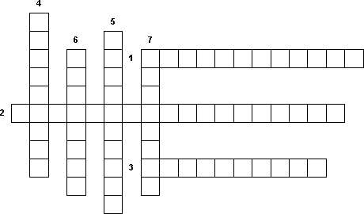  1. Развитие из неоплодотворённых яйцеклеток.  2. Вид наследственности, когда наследственная информация передаётся через цитоплазму клетки.  3. Врождённого неразличие красного и зелёного цветов.  4. Заболевание, при котором в организме не хватает одного из веществ необходимого для свёртывания крови.  5. Признаки, гены которых расположены в половых хромосомах.  6. Все пары хромосом.  7. Кольцевые фрагменты ДНК, располагающиеся отдельно от основной молекулы ДНК бактериальной клетки. | Выполненные задания вы можете направить на номер в WhatsApp: 928- 115 68 56 или эл.почту – lida.mikhaylovskaya@inbox.ru.
 | 5 | Физика | § 98 Энергия конденсатора  А2 стр. 326 | Решение прислать на эл.почту – hoka-10@yandex.ru
 | 6 | Информатика | Логические величины и выражения, программирование ветвлений  Прочитать §19-20 стр.132-142  Написать программу №1 стр.233; №4 стр. 204 (при наличии ПК используя среду программирования PascalABC.net, при отсутствии ПК в тетради) | Выполненные задания вы можете направить на номер в WhatsApp: 928-760-79-32 или эл.почту – verbinatatyana@yandex.ru .
 | 7 | Физкультура | §22 Лёгкая атлетика  Подготовить сообщение на тему: «Совершенствование техники спринтерского бега» | Ответы выслать на номер 8-928-116-51-40 в WhatsApp

